Команды для подключения к Гитхабу
Переходим в директорию
cd C:\Terminator\ВУЗ\4 Курс\Тестирование ПО\ИтоговыйПроект 2
Подключаем гитхаб
git remote add origin https://github.com/Terminator-xlx/Project-2-.git
Пуш на Гитхаб
Выбор директорий
git add .
Добавление коммита
git commit -m "Commit"
git push -u origin main

Тестирование покрытия
python -m coverage html
py -m pytest tests/ --cov=app --cov-report=term-missing

Подключение к маршрутам

# 1. Проверка работы
curl http://127.0.0.1:5000/
# Ответ: {"message": "Welcome to Flask API"}

# 2. Health check
curl http://127.0.0.1:5000/health
# Ответ: {"status": "healthy"}

# Все пользователи
curl.exe http://127.0.0.1:5000/api/users
Invoke-RestMethod -Uri "http://127.0.0.1:5000/api/users" -Method Get

# Конкретный пользователь
curl.exe http://127.0.0.1:5000/api/users/1
Invoke-RestMethod -Uri "http://127.0.0.1:5000/api/users/1" -Method Get

# Создать пользователя
$body = '{"username": "test", "email": "test@example.com"}'
Invoke-RestMethod -Uri "http://127.0.0.1:5000/api/users" -Method Post -ContentType "application/json" -Body $body

$body = '{"username": "test2", "email": "test@example2.com"}'
Invoke-RestMethod -Uri "http://127.0.0.1:5000/api/users" -Method Post -ContentType "application/json" -Body $body

# Удалить пользователя
Invoke-RestMethod -Uri "http://127.0.0.1:5000/api/users/1" -Method Delete

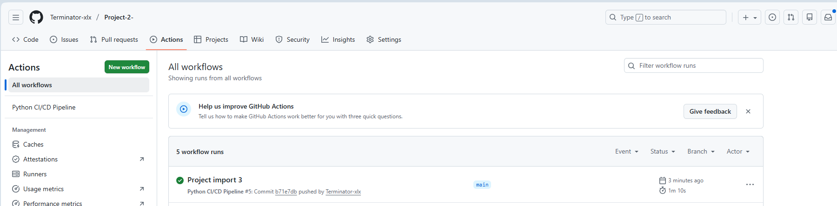
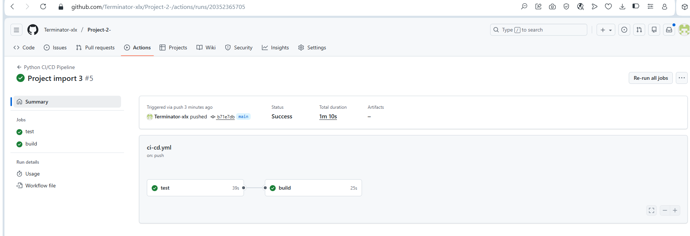
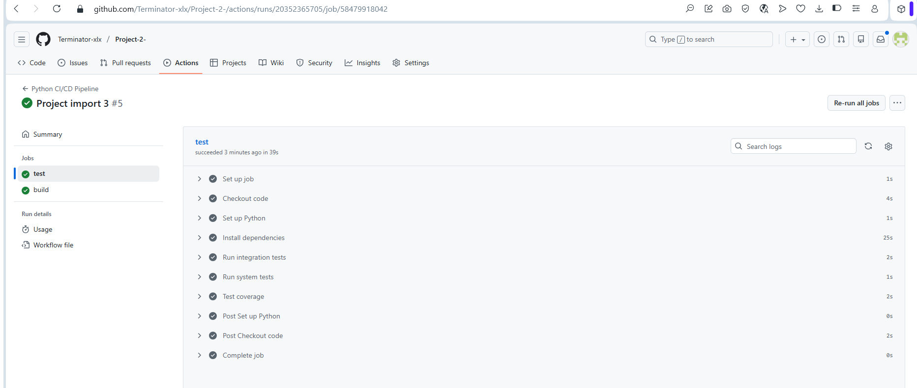
py -m pytest tests\ -v

